ENJOY AI 普及活动—森林运动会 规则
1比赛主题
动物是地球上的另一种居民，人类应该保护它们、关心它们和动物和平相处。动物更是小朋友亲密的伙伴，一提起动物，小朋友便滔滔不绝地讲起与动物相关的故事。本次我们便将“动物”元素融入到运动会，以“森林运动会”为主题举行竞赛，通过运用机器人模拟森林运动会的场景，在充满童趣温馨的氛围中，为孩子创设一个大胆与人交往的氛围，让每一个孩子享受阳光下的快乐，让每一位孩子完成此项活动，体验不同凡响的森林动物情境，感受快乐、健康、幸福、和谐的氛围。
2比赛场地与环境
2.1场地
比赛场地尺寸为120X2200cm（图1），材质为PU布或喷绘布，黑色引导线宽度约为2.5cm。右侧中间部分为机器人基地（25X25cm），场地上共有4个橙色框线的模型摆放区，同时场地上有4个橙色任务区。
图1比赛场地示意图
2.2赛场环境
机器人比赛场地环境为冷光源、低照度、无磁场干扰。但由于一般赛场环境的不确定因素较多，例如，场地表面可能有纹路和不平整，边框上有裂缝，光照条件有变化等等。参赛队在设计机器人时应考虑各种应对措施。
3机器人任务及得分
3.1竞赛开始
3.1.1机器人从基地出发，准备前往赛场。
3.1.2机器人完全离开基地，所有垂直投影不在基地内，得30分。
3.1.3此项任务，整场比赛只记分一次。
3.2游泳竞赛
3.2.1场地上游泳区的橙色框线内放置一个青蛙运动员，准备参与游泳项目。
3.2.2机器人推动青蛙运动员，使得青蛙运动员模型底部与橙色任务区部分重合得40分。
3.2.3 比赛全程模型保持竖立状态，否则不得分。
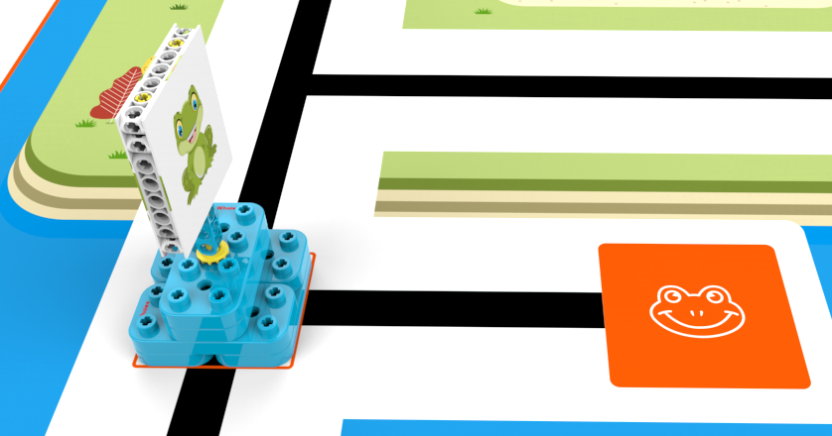
图2 初始状态
图3 完成状态
3.3立定跳远
3.3.1场地上立定跳远区的橙色框线内放置一个袋鼠运动员，准备参与跳远项目。
3.3.2机器人推动袋鼠运动员，使得袋鼠运动员模型底部与橙色任务区部分重合得40分。
3.3.3 比赛全程模型保持竖立状态，否则不得分。
图4 初始状态
图5 完成状态
3.4田径赛跑
3.4.1场地上田径区的橙色框线内放置一个兔子运动员，准备参与田径项目。
3.4.2机器人推动兔子运动员，使得兔子运动员模型底部与橙色任务区部分重合得40分。
3.4.3 比赛全程模型保持竖立状态，否则不得分。
图6 初始状态
图7 完成状态
3.5滑雪比赛
3.5.1场地上滑雪区的橙色框线内放置一个企鹅运动员，准备参与滑雪项目。
3.5.2机器人推动企鹅运动员，使得企鹅运动员模型底部与橙色任务区部分重合得40分。
3.5.3 比赛全程模型保持竖立状态，否则不得分。
图8 初始状态
图9 完成状态
3.6 获取奖牌
3.6.1在场地的一处任务区域，放置一个奖牌发放模型。
3.6.2机器人推动推杆，使得奖牌垂直投影完全在橙色框线内，得50分。
推杆
图10 初始状态
橙色框线
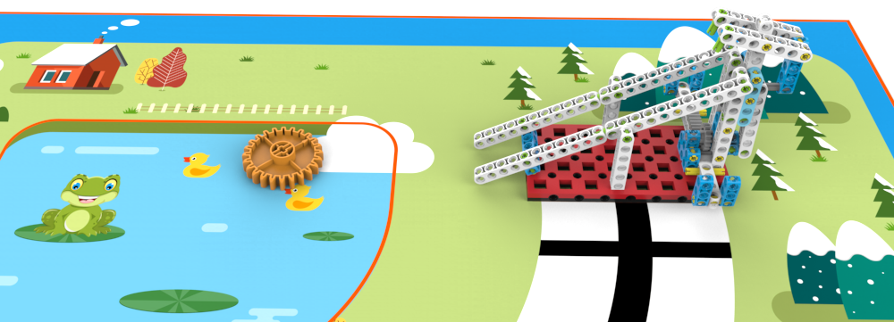
图11 完成状态
3.7 运动会结束
3.7.1比赛结束前，机器人通过自主运行返回基地，同时不再进行下一步任务，得30分。
3.7.2机器人如果一直没有出基地，此任务得分无效。
3.8 模型数量及位置说明
任务3.2-3.5四个任务至少选取2个任务摆放到对应的区域。任务3.6可能会出现在半圆弧两侧中的一侧。
4机器人
4.1机器人尺寸：每次离开基地前，机器人尺寸不得大于25cm*25cm*25cm（长*宽*高）；完全离开基地后，机器人的结构可以自行伸展。
4.2控制器：单轮比赛中，每组学生只能使用一台机器，每台机器人只允许使用一个控制器，比赛中途不允许更换控制器。
4.3执行器：每台机器人只允许使用机器人控制器自带的两个电机，不得外接电机。
4.4传感器：每台机器人允许使用的传感器种类、数量不限。
4.5结构：机器人必须使用塑料材质的拼插式结构，不得使用扎带、螺钉、铆钉、胶水、胶带等辅助连接材料。
4.6电源：每台机器人必须自带独立电池盒，不得连接外部电源，电池电压不得高于5V，不得使用升压、降压、稳压等电路。
5比赛
5.1 参赛队
5.1.1 每支参赛队由1名学生组成。学生必须是截止到2021年6月仍然在校的学生。
5.2 赛制
5.2.1比赛设1、幼儿组别进行竞赛（可以使用遥控或点读操作方式任意一种）
2、 一二年级组（只能使用点读编程完成任务）
5.2.2比赛不分初赛与复赛。组委会保证每支参赛队有相同的上场次数，且不少于2次，每次均记分。
5.2.3比赛期间，幼儿队伍可以使用遥控器遥控机器人完成任务；也可以使用点读笔点读指令卡的方式控制机器人完成任务。一二年级组只能使用点读笔点读指令卡的方式控制机器人完成任务
5.2.4比赛现场机器人完成规定任务。
5.2.5 所有场次的比赛结束后，每支参赛队各场得分之和作为该队的总成绩，按总成绩对参赛队排名。
5.2.6 竞赛组委会有可能根据参赛报名和场馆的实际情况变更赛制。
5.3 比赛过程
5.3.1 搭建机器人与编程
5.3.1.1编程与调试只能在调试区进行。
5.3.1.2。参赛队员可以携带已搭建的机器人进入准备区。队员不得携带U盘、光盘、无线路由器、手机、相机等存储和通信器材。所有参赛学生在准备区就座后，裁判员会通知参赛队任务模型的摆放位置。
5.3.1.3 参赛选手在调试区不得上网和下载任何资料，不得使用相机等设备拍摄比赛场地，不得以任何方式与教练员或家长联系。
5.3.1.4 整场比赛参赛学生有大概1小时的调试和编制程序的时间。
5.3.1.5 参赛队在每轮比赛结束后，允许在准备区简单地维修机器人和修改控制程序，但不能打乱下一轮出场次序。
5.3.2 赛前准备
5.3.2.1 准备上场时，队员领取自己的机器人，在引导员带领下进入比赛区。赛前参赛队有1分钟时间检查场地上任务模型摆放。
5.3.2.2 上场的学生队员，站立在待命区附近。
5.3.2.3 队员将自己的机器人放入待命区。机器人启动之前，机器的任何部分及其在地面的投影不能超出基地。
5.3.2.4完成准备工作后，队员应向裁判员示意。
5.3.3 启动
5.3.3.1 裁判员确认参赛队已准备好后，将发出“3，2，1，开始”的倒计时启动口令。当裁判喊“开始”后，参赛队员才可以启动机器。
5.3.3.2 在“开始”命令前启动机器人将被视为“误启动”并受到警告或处罚。
5.3.3.3 机器人一旦启动，就只能受指令控制。队员不得接触机器人，否则视为重试。
5.3.3.4 启动后的机器人不得故意分离出部件或把机械零件掉在场上。偶然脱落的机器人零部件，参赛选手自行带回。
5.3.3.5 机器人完全冲出比赛场地，记一次重试，队员需将机器人搬回基地，重新启动。
5.3.4 重试
5.3.4.1 机器人在完全出基地之后，参赛选手用手触碰了机器人，视为重试。
5.3.4.2重试后，场地状态保持不变。如果因为未完成某项任务而重试， 该项任务所用的道具保持重试前位置不变，不会恢复到初始位置。重试时，队员需将机器人搬回基地，重新启动。
5.3.4.3 每场比赛重试的次数不限。
5.3.4.4 重试期间计时不停止，也不重新开始计时。重试前机器人已完成的任务有效。但机器人当时携带的得分模型失效并由裁判代为保管至本轮比赛结束；在这个过程中计时不会暂停。
5.3.5自主返回基地
5.3.5.1 机器人在指令的控制的情况下返回基地，不算重试。
5.3.5.2 机器人自主返回基地的标准：机器人的任一结构的垂直投影在基地范围内。
5.3.5.2 机器人自主返回基地后，参赛队员可以接触机器人并对机器人的结构进行更改或维修，同时可以更改指令。
5.3.5 比赛结束
5.3.5.1 每场比赛时间为180秒钟。
5.3.5.2 参赛队在完成一些任务后，如不准备继续比赛，应向裁判员示意，裁判员据此停止计时，结束比赛；否则，等待裁判员的终场哨音。
5.3.5.3 裁判员吹响终场哨音（裁判喊“时间到”）后，机器人继续运行完成的任务得分无效。
5.3.5.4裁判员有义务将记分结果告知参赛队员。参赛队员有权利纠正裁判员记分操作中可能的错误，确认无误后，应签字确认已经知晓自己的得分。如有争议应提请裁判长仲裁，裁判员填写记分表，参赛队员应确认自己的得分。
5.3.5.5 参赛队员将场地恢复到启动前状态，并立即将自己的机器人搬回自己调试区座位。
6 记分
6.1 每场比赛结束后，再根据场地上完成任务情况来判定分数。如果已经完成的任务被机器人或参赛队员在比赛结束前意外破坏了，该任务不得分。
6.2 完成任务的次序不影响单项任务的得分。
6.3如果在比赛中没有重试，加记流畅奖励40分；1次重试奖励30分；2次重试奖励20分；3次重试奖励10分；4次及以上重试奖励0分，不会进行扣分。
6.4如果比赛选手使用手柄遥控机器人完成任务，得分系数为0.9，则：
最终得分为=任务得分（含重启奖励分数）*0.9
如果比赛选手使用编程指令卡点读遥控机器人完成任务，得分系数为1，则：
最终得分为=任务得分（含重启奖励分数）*1
如果参赛选手通过点读指令卡编写程序控制机器人完成任务，得分系数为1.1，则：
最终得分=任务得分（含重启奖励分数）*1.1
如果两种得分系数的方式都采用过，则按照低得分系数进行计算。
7 犯规和取消比赛资格
7.1 未准时到场的参赛队，每迟到1分钟则判罚该队10分。如果2分钟后仍未到场，该队将被取消比赛资格。
7.2 第1次误启动将受到裁判员的警告，机器人回到待命区再次启动，计时重新开始。第2次误启动将被取消比赛资格。
7.3 为了策略的需要而分离部件是犯规行为，视情节严重的程度可能会被取消比赛资格。
7.4 机器人以高速冲撞场地设施导致损坏将受到裁判员的警告，第2次损坏场地设施将被取消比赛资格。
7.5如果由参赛队员或机器人造成比赛模型损坏，不管有意还是无意，将警告一次。该场该任务不得分，即使该任务已完成。
7.6比赛中，参赛队员有意接触比赛场上基地外的比赛模型，将被取消比赛资格。偶然的接触可以不当作犯规，除非这种接触直接影响到比赛的最终得分。
7.7不听从裁判员的指示将被取消比赛资格。
7.8 参赛队员在未经裁判长允许的情况下私自与教练员或家长联系，将被取消比赛资格。
8 奖励
8.1 每个组别按总成绩排名。
如果出现局部并列的排名，按如下顺序决定先后：
(1) 所有场次用时总和少的队在前；
(2) 所有场次中完成单项任务总数多的队在前；
(3) 最低分高的队在前；
(4) 次最低分高的队在前；
8.2 按照参赛队成绩排名确定获奖等级（零分、弃权不计入排名），分别设冠军、亚军、季军、一等奖、二等奖、三等奖。
附件：

ENJOY AI 普及活动-森林运动会 |  |  |  |  | 第___轮
编号 |  | 队名 |  | 组别

任务 | 描述 | 分值 | 得分
比赛开始 | 机器人完全走出基地 | 30
立定跳远 | 将袋鼠模型推到跳远任务区 | 40
游泳比赛 | 将青蛙模型推到游泳任务区 | 40
田径赛跑 | 将兔子模型推到田径任务区 | 40
滑雪比赛 | 将企鹅模型推到滑雪任务区 | 40
获取奖牌 | 奖牌完全在橙色线圈内 | 50
运动会结束 | 机器人部分正投影在基地内 | 30
流畅奖励 | 40-（重试次数）*10，且大等于0
得分系数 | 系数0.9_____ 系数1.0_____ 系数1.1______ | 任务得分
最终得分
单轮用时

得分确认
本人已确认以上比赛得分记录结果，真实有效，无任何异议。
参赛队员： |  | 裁判员：
问题及备注
裁判长： |  | 录入：

